

**財團法人罕見疾病基金會**

**醫療照護全方位家庭支持課程**

**打敗3C惡「視」力－教你護眼小秘笈**

**活動簡章**

**眼睛酸澀、視力霧茫茫？**

**放下３Ｃ產品　一起來擦亮「靈魂之窗」！**

各位親愛的病友及照顧家屬們：

　　隨著科技日益越新，智慧型手機、平板電腦等3Ｃ產品改變多數人的生活習慣，我們常在捷運、公車或餐廳裡面，甚至是走路時看到許多「低頭族」，你是否也成為其中一員呢？根據統計，因不當或過度使用3Ｃ產品，造成眼睛早老、退化而求診的人數已急遽攀升；使得原本中老年人才會有的眼疾，如：青光眼、白內障、黃斑部病變等疾病，年齡層逐漸下降，因此對於靈之窗的眼睛保健，更顯得格外重要。

[](http://www.google.com.tw/url?sa=i&rct=j&q=&esrc=s&frm=1&source=images&cd=&cad=rja&uact=8&docid=J5kgJespBrXrIM&tbnid=yOZxpXCD6g0izM:&ved=0CAUQjRw&url=http://yxsq.yanxiu.com/xxywpd/index.shtml&ei=NGBoU-HwKMaRkgWAiICYCQ&psig=AFQjCNHHs6WfspwA28n5-1-fBEPmBE_NCw&ust=1399433520828654)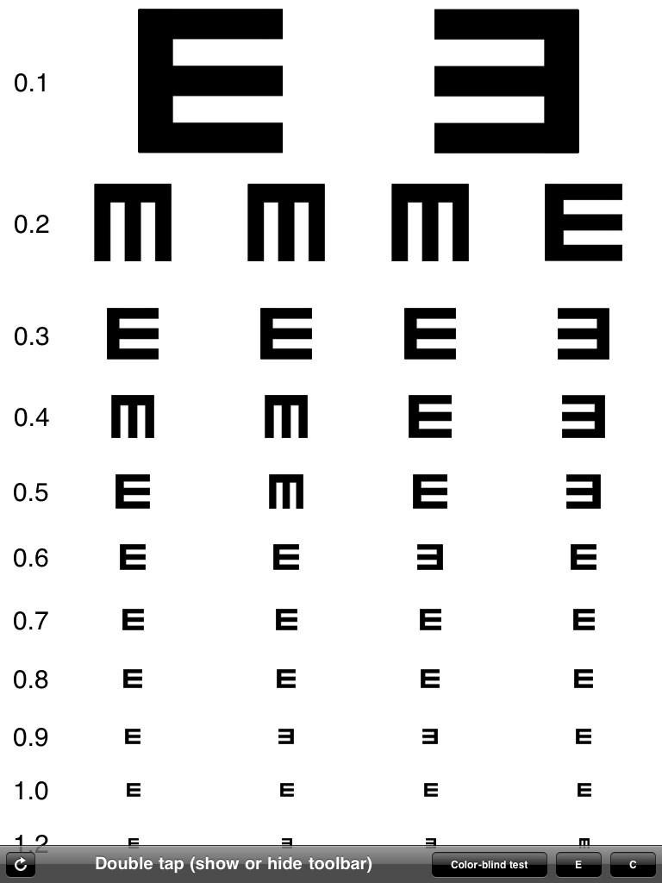　　秉持著預防甚於治療的原則，此次課程很榮幸邀請到台北市立聯合醫院仁愛院區眼科陳少鈞醫師及美國整體芳香療法協會陳秀蘭芳療師，教導大家3Ｃ產品易引起的眼睛疾病及保健，並結合眼睛舒壓按摩，提供大家日常眼睛按摩的小技巧，為您帶來一整系列精彩可期的護眼課程，大家準備好一起來擦亮你的靈魂之窗了嗎？

**🟌活動日期：**103年6月21日(六)

**🟌活動地點****：**台北捷運北投會館　3樓訓練室306室

臺北市北投區大業路527巷88號

**🟌主辦單位：**　　　財團法人罕見疾病基金會

**🟌報名對象：**只要您是入會的罕見疾病病友或其家屬，皆可免費參加本系列課程。

**🟌報名時間：**即日起至103.06.06為止**(名額有限，額滿為止！)**

**🟌報名方式：**1. 以電話或傳真方式報名

2. 電話報名專線：02-2521-0717分機151　醫療服務組　劉兆純專員

3. 傳真專線：02-2567-3560，**傳真後務必請記得來電確認**。

**🟌活動流程：**

**◎103.06.21 (星期六) 台北捷運北投會館 3樓訓練教室306室**

|  |  |  |
| --- | --- | --- |
| **時間** | **內容** | **講師** |
| 08：40～ | 學員報到 |  |
| 09：00～10：30 | 3C產品引起的眼睛病變及保健 | 台北市立聯合醫院仁愛院區眼科  陳少鈞 醫師 |
| 10：30～10：40 | 休息 | |
| 10：40～12：10 | 眼睛舒壓按摩DIY | 美國整體芳香療法協會(NAHA)  陳秀蘭 芳療師 |
| 12：10～12：30 | 綜合討論/賦歸/大合照 | |



**🟌交通資訊：**

捷運

搭乘捷運淡水線，至**復興崗站**下車，經由站內二樓出口往北投機廠方向出站**（警衛處刷卡出站）**，沿北投會館指標步行約7分鐘即可到達。

開車

由台北往淡水方向，經由洲美快速道路(或承德路)銜接大業路，見捷運淡水線高架過天橋（北投會館指標），左轉大業路527巷，直行到底即可到達。

註：館內備有停車位，須繳納停車管理費單次40元。

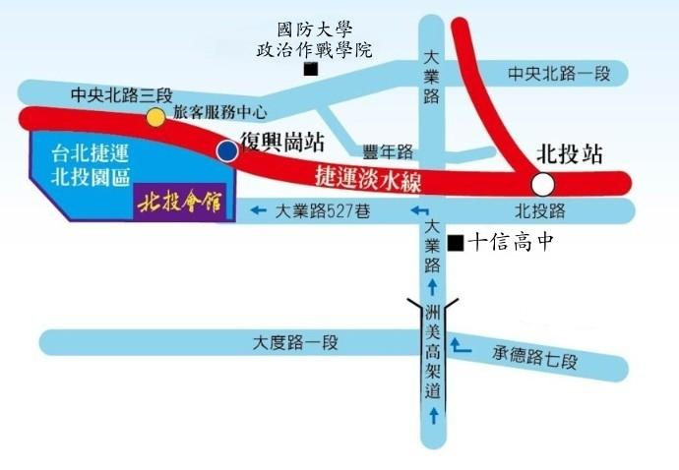



**財團法人罕見疾病基金會**

**醫療照護全方位家庭支持課程**

http://www.soezblog.com/plate/user/fang/bmp/bmp-h/3-06.gif **打敗3C惡「視」力－教你護眼小秘笈 報名表**

|  |  |  |  |
| --- | --- | --- | --- |
| 基本資料 | 病友姓名：  出席： □是 □否 | 性別 | □男 □女 |
| 疾病名稱 |  |
| 輔具使用：□無 □輪椅 □電動輪椅 □其他：________________ | | |
| 其他家屬是否參與課程 | □否 □是，______人 （不限人數，請註明姓名及與病友關係）  姓名： 與病友關係：  姓名： 與病友關係：  姓名： 與病友關係： | | |
| 聯絡電話 |  | 行動電話  **(必填)** |  |
| 通訊地址 | □□□ | | |
| 飲食喜好 | □葷 □素(蛋奶素) □素 □其他特殊需要或限制__________ | | |
| 對課程的期待或其他需協助事項： | | | |

**🞴報名方式：**1. 請以電話或傳真方式報名

2. 電話報名專線：02-2521-0717分機151，劉兆純專員

3. 傳真專線：02-2567-3560，**傳真後務必請記得來電確認**。

**🞴注意事項：礙於活動性質及場地限制，建議勿攜嬰幼兒參加。**

line95